PHP- Poročilo spletne strani Jan Šešerko

**Poročilo dne 15.04.2024:**

Najprej sem si na računalnik namestil potrebne stvari.

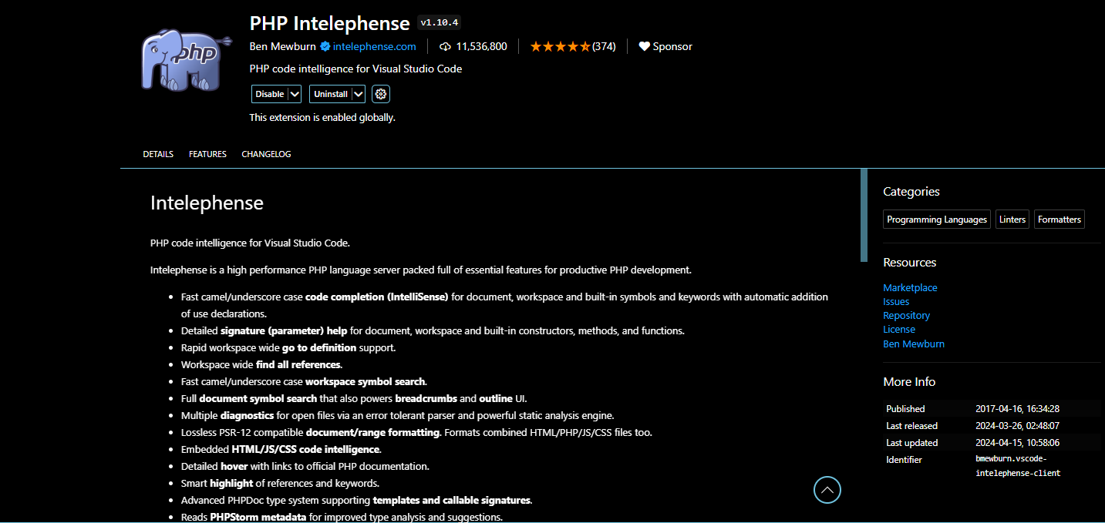

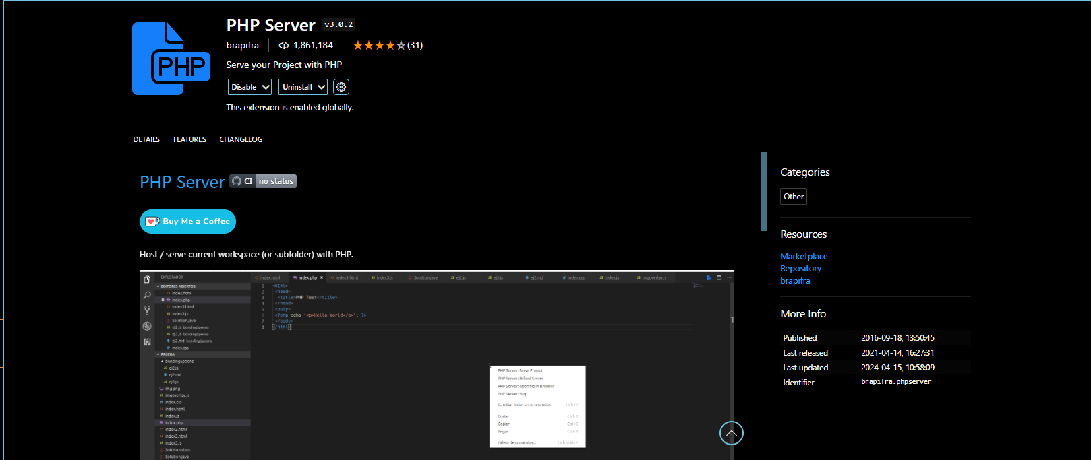

V visual studio code sem namestil zgornje extensione.

Nato sem naredil novi repository na githubu in s pomočjo naslednjega videa pushal na github samo, da sem testiral delovanje.

Video: [Push Code to your GitHub Account - Under 3 Minutes (youtube.com)](https://www.youtube.com/watch?v=vpRkAoCqX3o)

**Rezultat:**

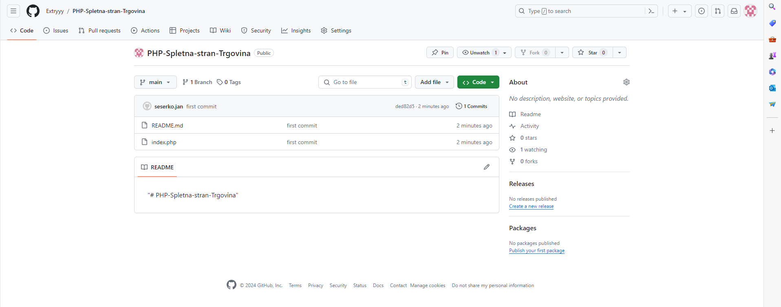

**Poročilo dne 17.04.2024:**

Najprej sem inštaliral še php complier, tako da sem ga dodal v Path uporabil sem ta video:

[How to Run PHP Using Visual Studio Code (youtube.com)](https://www.youtube.com/watch?v=Ry8tRRfxxf4)

Začel sem z pomočjo vide-ja delati strani spletne strani.

Naredil sem vse datoteke za strani:

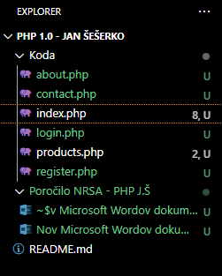

Nato začel dobesedno delati na posamezni strani. Naredil sem preprosto spletno stran in nato pushal projekt na GitHub.

Slika: